2018年7月16日 星期一 晴 29～35℃

益阳大通湖200MWp渔光互补发电项目

二期100MWp渔光互补发电项目情况

* 3区支架安装12人；组件安装14人；立柱满焊2人；
* 35、45、37区消缺13人；

图片如下：

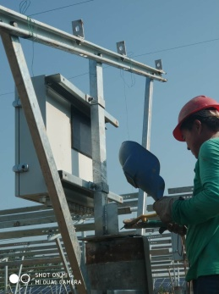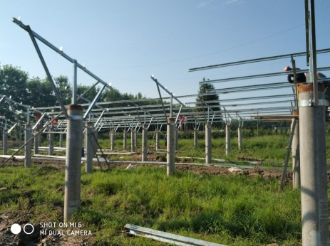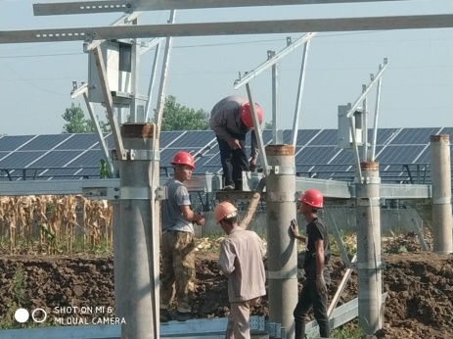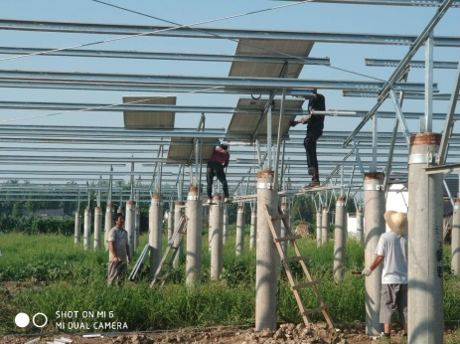

二期现场共人41施工

现场人员：张海龙、仵升靓。